Конспект итогового интегрированного занятия в старшей группе
«В гостях у сказки»
ЦЕЛЬ: обобщить и закрепить знания детей, приобретенные в течение учебного года.
Задачи:
Обучающие:
– закрепление характерных признаков времен года, названий месяцев, дней недели.
– упражнять в назывании утро, день, вечер, ночь, имеют представление о смене частей суток.
– закрепление счёта количественных числительных (в пределах 10 и обратно)
– совершенствовать умение решать задачи на сложение ;
- закреплять умение определять количество слогов в слове;
Развивающие:
-расширение словарного объёма детей, диалогической речи.
-развивать логическое мышление,
-закреплять умение устанавливать причинно- следственные связи
Воспитывающие:
-воспитывать желание помочь, умение сочувствовать и переживать
-воспитывать самостоятельность
Используемы методы:
- практический, словесный - (отгадывание загадки, вопросы к детям, индивидуальные и хоровые ответы детей);
- наглядный - раздаточный материал;
- сюрпризный момент (участие кукол Би-ба-бо)
- проблемная ситуация
- игровой
Оборудование: куклы Би-ба-бо «Заяц», «Лиса», ключ, карточки с цифрами, картинки животных (собака, петух, медведь), головоломка «Танграмм» (по количеству детей), схемы домиков, фонограмма «В гостях у сказки», схема к сказке «Заюшкина избушка».
Ход занятия.
- Моб начало
Игра – приветствие «Здравствуй правая рука»
«Здравствуй правая рука» — протянуть правую руку вперёд.
«Здравствуй левая рука» — протянуть левую руку вперёд.
«Здравствуй друг» — взять за руку соседа справа.
«Здравствуй друг» — взять за руку соседа слева.
«Здравствуй, здравствуй дружный круг» — покачать руками.
Я желаю вам отличного дня и хорошего настроения.
(Дети входят в группу, встают кругом.)
Воспитатель: Ребята, посмотрите, сколько гостей к нам сегодня пришло. Давайте с ними поздороваемся.
2.Проблемная ситуация. Постановка задач
(Стук в дверь)
Воспитатель: Кто это стучится к нам? Звучит музыка («В гостях у сказки»)
Воспитатель: Это, сказка.
Воспитатель:
Ребята, а вы какие знаете сказки? (перечисляют)
Молодцы, хорошо знаете сказки.
Тогда посмотрите на схему (Приложение 1) и отгадайте названия сказки, которая сегодня к нам пришла:
Дети: Эта сказка называется «Заюшкина избушка».
Воспитатель:
К нам в дверь постучалась именно эта сказка
«Заюшкина избушка».
Ребята, а кто помнит, как начинается эта сказка?
Дети: Жили-были лиса, да заяц. У лисы была избушка ледяная, а у зайчика -лубяная. Пришла весна -у лисы избушка растаяла. Луб – это кора дерева
Воспитатель:
Спасибо. Скажите, пожалуйста, какое время года наступило в этой сказке.
Дети: Наступила весна
Воспитатель: А какое сейчас время года? Дети: Весна Воспитатель: Назовите весенние месяцы Дети: март, апрель и май – их не забывай.
(Слышится, плач зайчика. И-и-и.)
Воспитатель: Ребята, кто это так громко плачет?
Дети: Это плачет зайчик.
Воспитатель:
Здравствуй, заинька. Отчего же ты так громко плачешь? Ребята, что могло произойти с зайчиком? Ты заблудился? Ты голоден?(предположения детей)
Зайчик: Здравствуйте, ребята. Как мне не плакать? Попросилась лиса ко мне в избушку погреться, да и выгнала меня, а избушку на ключ закрыла и спрятала его.
Воспитатель:
Зайчик, а что это у тебя в руках?
Зайчик: Это карточки с заданиями дала мне Лиса. Как только я выполню все задания, Лиса отдаст мне ключик. А я ведь ни хожу в детский сад и ничего не знаю.
Воспитатель:
Ребята, что же нам предстоит сегодня сделать? Не плачь, заинька, мы с ребятами поможем выполнить все задания. Поможем?
Дети: Да!
3.Основная часть
Задание№1
«Части суток» («Закончи предложение») Я буду говорить предложение, а вы постарайтесь его закончить. Разминка
- Спим мы ночью, а делаем зарядку … (утром)
- Завтракаем мы утром, а обедаем … (днѐм)
- Обедаем мы днѐм, а ужинаем … (вечером)
- Ужинаем мы вечером, а спим … (ночью)
- Сколько частей в сутках? Дети: 4.
Воспитатель: Назовите их. Дети: утро, день, вечер, ночь.
Воспитатель: Скажите, а сейчас какое время суток? Дети: Утро.
-Сколько всего дней недели? Назовите их.
- Какой сегодня день недели? (четверг)
- Как называются выходные дни? (Суббота, воскресенье)
Задание№2
Игра «Найди место» (детям раздаются карточки с цифрами и им нужно правильно встать, чтобы цифры были расположены по порядку)
Воспитатель: Смотрите, ребята, здесь цифры потеряли своё место. Помогите их правильно расставить по порядку.
Дети, кто посчитает от 1 до 10? (спрашиваю одного ребенка).
Кто сможет посчитать обратно? (спрашиваю другого ребенка).
Назовите самое маленькое число.
А теперь назовите самое большое число.
Какое число больше 5 на 1?
А какое число меньше 4 на 1?
Молодцы! Справились и с этим заданием.
ФИЗМИНУТКА «1,2,3,4,5 – вышел зайчик погулять»
1,2,3,4,5 – вышел зайчик погулять
1,2,3,4,5 –будем с зайчиком играть
1,2,3,4,5 –зайчик любит поскакать
1,2,3,4,5 –хочет лапками стучать
1,2,3,4,5 – будем головой кивать
1,2,3,4,5 – всем пора нам отдыхать
Воспитатель: Ребята, зайчик пришёл к нам в гости, давайте его угостим. Он любит морковку. (приложение 2) У Серёжи 2 морковки, а у Миланы – 4. Они угостили зайчика. Составьте задачу и решите пример.
Задание№3
В: Вы готовы дальше выполнять задания?
Кто же помогал зайчику? Отгадайте загадки:
Дикий зверь, малину ест,
У него — берлога есть.
Крепок зимний его сон...
Догадались, кто же он?
Медведь

«Ку-ка-ре-ку» кричит он звонко,
Крыльями хлопает громко.
Курочек верный пастух,
Как зовут его? (Петух.)

У меня отличный слух умный взгляд и тонкий нюх
Сразу лезу с кошкой в драку потому-то я СОБАКА.

На доску вывешиваются картинки – отгадки (Приложение 3)
Воспитатель:
Разделите слова на слоги хлопками. (медведь, петух, собака), сколько слогов? Нарисовать на схеме
- Кто пришел на помощь первым? Каким по счету пришел медведь, петух?
Воспитатель: Вы справились с заданием!
Молодцы! Ох, какая хитрая эта Лисичка, такие задания выдумала!
Появляется Лисичка с ключом)
Воспитатель: Здравствуй Лиса, выполнили мы все задания. Отдай ключик, пусти Зайку назад домой.
Лиса: Эх. Ну что ж, раз вы справились, держи зайка свой ключ. А я не знаю куда мне идти. Ребята, мне так грустно. В лесу так сыро и прохладно, и у меня совсем нет ни дома, ни друзей.
В: Ребята, мне жалко лисичку. Как мы можем ей помочь? Давайте построим для лисички дом.
Игра «Танграмм». ( перед вами схемы домов, выберите, какой дом вам нравится и постройте его из геометрических фигур)
Лиса: Спасибо ребята! Теперь у меня есть свой дом, я буду со всеми дружиь и приглашать в гости.
Рефлексия
Воспитатель: Дети, скажите, что мы сегодня делали, чем занимались? (Мы помогали Зайцу, выполняли различные задания, считали до 10 и обратно, угадывали соседей чисел,вспоминали части суток и дни недели, отгадывали героев сказки, делили слова на слоги, построили новый домик для Лисы.)
Что вам понравилось больше всего? Лиса раздаёт угощение

Приложение 1

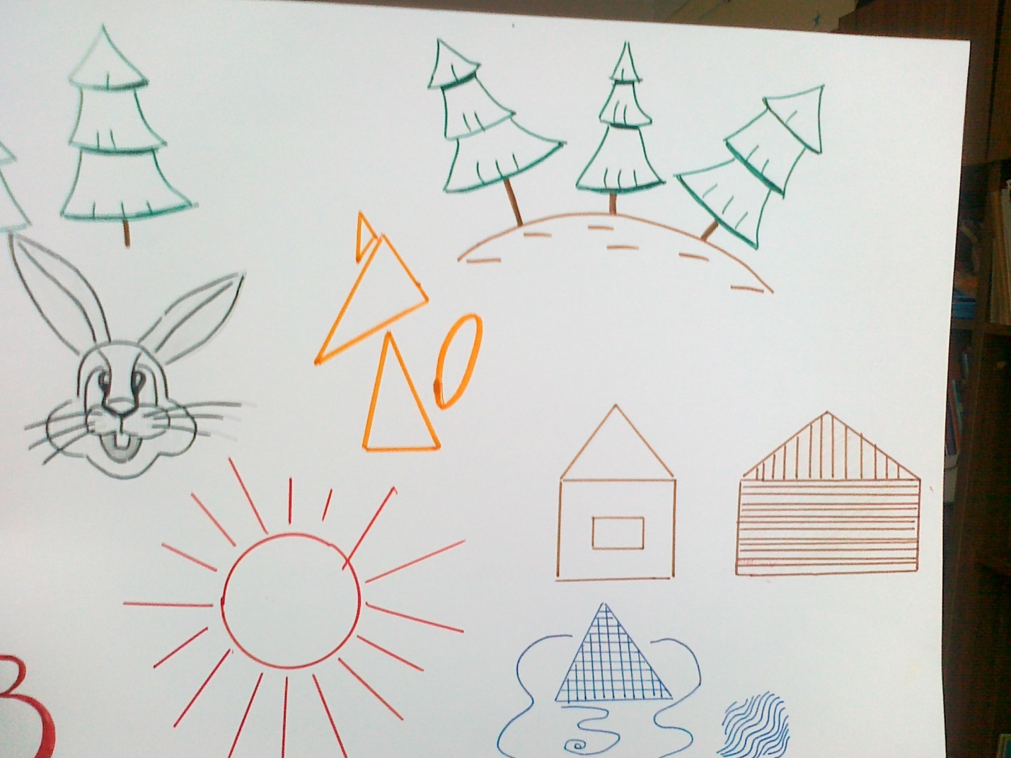

Приложение2

Приложение 3







